1-) Deneyde şekil 1 ‘de ki diyot direnç devresinin ağ listesini oluşturup analiz yaptık

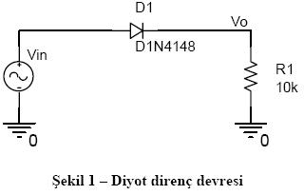

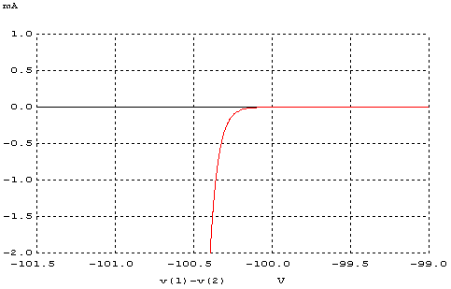

Verilen diyot için ters kırılma voltaj değeri -100,4 V olarak ölçülmüştür. Bulunan bu değer ağ analinizinde bizim ayarladığımız 100 volt değerine yaklaşık olan değerdir.

2-)

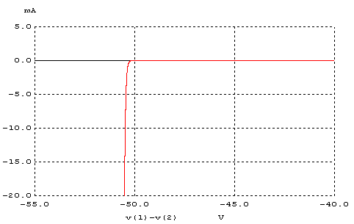

Verilen diyot için ters kırılma voltaj değeri -50,6 V olarak ölçülmüştür. Bulunan bu değer ağ analinizinde bizim ayarladığımız 50 volt değerine yaklaşık olan değerdir. Diyot modellinde verilen parametreler diyodun statik ve dinamik modellerini tanımlamak için yeterlidir.

3-)

Frekans | trr(R=10k) | trr(R=1k)
1K | 0,079 us | 0,036 us
50K | 0,075 us | 0,033 us
100K | 0,070 us | 0,029 us

Çıkan sonuçları grafiksel olarak ifade edersek

trr(R=1k) için :

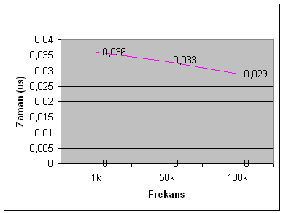

trr(R=10k) için :

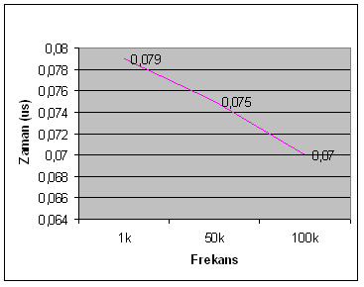

Grafiklerden de anlaşıldığı gibi değerlerimiz frekans arttıkça azalmaktadır yani frekansla geri toparlama süresi (trr) ters orantılıdır. Deneyde çıkan farklılıkların sebebi ise ölçümlerin tam olarak ölçülememesi ve ölçüm hataları olabilir.

4-)
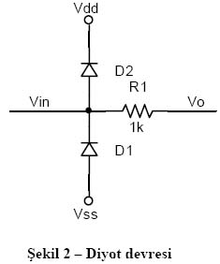
Şekil 2 ‘deki devreye girişe –10 ile 10 volt arası kare dalga uygulandığı zaman çıkışın ne olacağını görmek için ağ listesini yazdık ve geçici durum analizi yaptık.

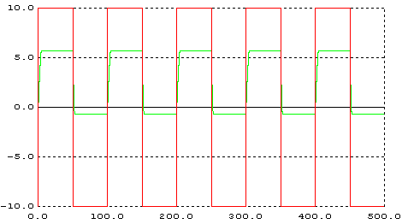

Grafiği incelediğimiz zaman kare dalga – 10 V iken sadece D1 diyotu açık olur ve üzerinde oluşan 0.7 V çıkışa -0.7 V olarak görülür.10 V iken ise D1 diyotu kapanır D2 diyotu açılır ve çıkışa Vdd= 5.7 volt olarak görülür.

